Tiger-You-VTT
系統架構文件
YouTube 搜尋 / YouTube URL / 本機影片 / 語音檔 / Windows 系統音訊 / 麥克風錄音、faster-whisper、Speaker Diarization、Native Desktop Overlay、Low-Latency Live ASR、Android App、Mobile LAN、GPU、STOP、批次 Job 與 Web Launcher
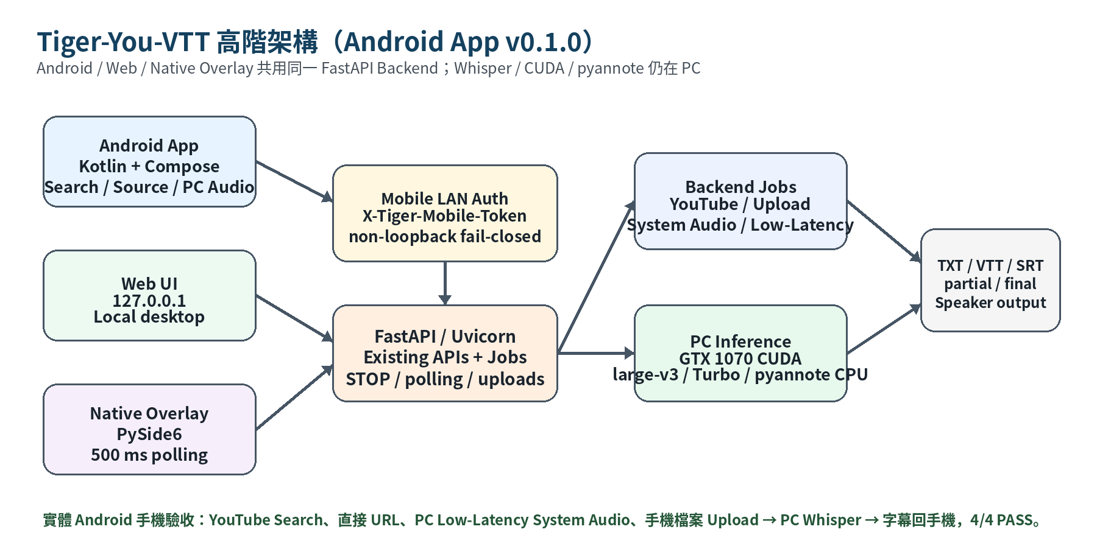
文件版本：Architecture Snapshot 2026-10-07
Committed baseline: ee101789794e5a435dc21f0a0bf006b9d4a2a0b3
本文件已更新至 Android App v0.1.0 + Mobile LAN authentication 最新 working tree：GitHub main baseline 為 ee101789...（Speaker Diarization、Native Desktop Overlay、Web UI Launcher 與 Low-Latency Live ASR 已正式提交）。目前未提交變更新增原生 Kotlin / Jetpack Compose Android 前端、非 loopback token authentication、mobile server startup script 與 command-line APK build。Python 完整回歸 447 tests PASS；Android unit tests 18 PASS；APK build/signature/alignment PASS；2026-10-07 實體 Android 手機 4/4 核心流程人工驗收 PASS。

1. 文件資訊與範圍
項目 | 內容
系統名稱 | Tiger-You-VTT
用途 | 從 YouTube 搜尋/URL、本機影片、語音檔、Windows 系統播放聲音或麥克風取得字幕/轉錄；有限媒體可選 Speaker Diarization；Android App 可在私人 LAN 操作既有 PC Backend。
主要輸出 | TranscriptSegment[]、TXT、VTT、SRT；啟用說話者分離時另提供 DiarizedTranscriptSegment[]、speaker_txt、speaker_vtt、speaker_srt。
Web Framework | FastAPI + Uvicorn
主要 ASR | faster-whisper large-v3（一般/有限媒體）+ large-v3-turbo（System Audio Low-Latency）/ CTranslate2
GPU | NVIDIA GeForce GTX 1070 8 GB；CUDA + int8_float32 已驗證
執行環境 | Windows、Python 3.11.3；GitHub 使用者建議專案內 .venv；目前開發機沿用既有 venv_multi_query。
文件狀態 | GitHub main baseline ee101789... 已包含 Speaker Diarization、Native Desktop Overlay、Web UI Launcher 與 Low-Latency Live ASR。Android App v0.1.0 + Mobile LAN auth 為已驗證未提交 working tree；Python 447 tests PASS、Android 18 tests PASS、APK validation PASS、實體手機 4/4 核心流程 PASS。
Live Capture | PyAudioWPatch / Windows WASAPI Loopback 與一般 Microphone Input；System Audio 可選 Low-Latency Turbo 4 秒 windows / FIFO=3。
YouTube Search | yt-dlp metadata-only 搜尋；支援相關度、最新上傳、觀看次數、影片長度；候選 metadata 失敗採單影片容錯。
UI Architecture | Desktop Web UI：YouTube 搜尋 / 來源兩頁籤；Native Overlay 顯示桌面字幕；Android App v0.1.0 提供 搜尋 / 來源 / 電腦音訊 / 設定 四個主要畫面。
Speaker Diarization | pyannote.audio 4.0.7 + pyannote/speaker-diarization-community-1；有限媒體、預設 OFF、CPU 執行、Lazy-load；Whisper 與 diarization 順序執行。
Native Desktop Overlay | PySide6 6.11.2；System Audio API client；500 ms polling；frameless/always-on-top；Top/Bottom/Custom、字體/opacity/行數。
Web Overlay Launcher | GET /api/overlay/status + POST /api/overlay/start；loopback/same-origin、fixed sys.executable module、shell=False、防重複 process。
Low-Latency Live ASR | System Audio only；預設 OFF；large-v3-turbo / CUDA int8_float32；4 秒 windows；pre-warm before capture；queue=3；overrun protection。
Android App | Kotlin / Jetpack Compose；package tw.tiger.tigeryouvtt；v0.1.0；Android 8.0/API 26+；手機只作前端，PC 負責 CUDA/Whisper/pyannote/WASAPI。
Mobile LAN Auth | 非 loopback API 要求 X-Tiger-Mobile-Token；token 存於 Git-ignored .runtime/mobile_api_token.txt；localhost 保持免 token；Overlay launcher 仍 localhost-only。

本文件聚焦於目前已完成與驗證的系統架構，包含 YouTube Search、YouTube URL、本機影片、語音檔、Windows 系統音訊、麥克風來源、字幕/ASR 管線、可選 Speaker Diarization、Windows Native Desktop Overlay、Web UI Overlay Launcher、Low-Latency Live ASR、Android App v0.1.0、Mobile LAN authentication、背景 Job、STOP、時間區間、GPU Runtime、批次選取/獨立文字面板、API、資料模型、暫存檔生命週期、安全性與測試策略。
明確不在目前系統範圍內：OCR、Qwen/LLM 摘要、翻譯、RAG、資料庫持久化、帳號/權限、多使用者分散式 Job、每應用程式音訊隔離、Generic Web Search、播放清單批次處理、合併輸出、真人身分辨識、System Audio / Microphone 的即時 Speaker Diarization，以及手機端 CUDA / Whisper / pyannote、Android 系統音訊擷取、手機麥克風串流與 HTTPS。Android v0.1.0 僅作為受信任私人 LAN 的原生前端；低延遲功能不宣稱零延遲或 sub-second streaming。

2. 設計目標與核心原則
- 雙頁籤入口：UI 分為「YouTube 搜尋」與「來源」兩個主要頁籤；一次只顯示一個，切換時保留各自狀態。
- 文字字幕優先：有 YouTube 字幕或 Embedded text subtitle 時，不啟動 Whisper。
- ASR fallback：無可用文字字幕但存在音訊時，才使用 faster-whisper。
- 語音檔直轉：audio upload 經 FFprobe 驗證後，直接重用既有 faster-whisper 與 GPU/CPU 策略。
- 系統音訊：Windows 以 PyAudioWPatch/WASAPI Loopback 擷取輸出裝置；一般模式維持 10 秒 bounded chunk / large-v3，低延遲模式為可選且預設 OFF。
- Live capture：一般 System Audio / Microphone 保持既有 blocking read + bounded PCM chunks；Low-Latency System Audio 另採 continuous producer + bounded FIFO + single Whisper consumer，不改寫預設路徑。
- YouTube 搜尋：yt-dlp metadata-only 搜尋；預設相關度，亦可依最新上傳、觀看次數、影片長度排序。
- 搜尋容錯：非相關度排序採 bounded candidate pool（30）；單支 unavailable/metadata 失敗只跳過該候選，不使整批搜尋失敗。
- 搜尋批次：每次搜尋預設勾選前 3 部；勾選幾部即建立幾個以 video_id 為識別的獨立文字面板，並依序重用 /api/jobs/youtube。
- Speaker Diarization（可選）：有限媒體可由使用者勾選「啟用說話者分離」；預設 OFF，關閉時不載入 pyannote、不下載額外 diarization 音訊、不改變原始 TXT/VTT/SRT。
- 說話者輸出：原始 TranscriptSegment[] 保留；另建立 speaker-aware segments 與 speaker_txt / speaker_vtt / speaker_srt，標籤依第一次出現正規化為 Speaker 1、Speaker 2、Speaker 3…，不做真人身分辨識。
- Diarization 執行策略：base transcript 完成後才在 CPU 執行 pyannote community-1；Whisper 保持 GTX 1070 CUDA int8_float32，兩者不做 concurrent GPU inference。
- Native Desktop Overlay（可選）：PySide6 原生字幕視窗只作為既有 FastAPI System Audio API 的 client；不直接開 WASAPI、不建立第二套 Whisper，透過 500 ms polling 顯示最近字幕 segments。
- Web UI Overlay Launcher：來源→電腦播放聲音可啟動原生 Overlay；launcher 僅允許 loopback / same-origin，固定執行 sys.executable -m app.overlay.main、shell=False，並防止同一 backend-owned process 重複啟動。
- Low-Latency Live ASR（可選）：僅 System Audio 支援；low_latency=false 完整保留舊流程，true 時使用 large-v3-turbo / CUDA int8_float32 / 4 秒 windows / FIFO=3。Turbo 完成 load、VAD 與兩次 warm-up 後才開 WASAPI，準備期間不擷取使用者音訊。
- Low-Latency reliability：production overlap=0；queue full 時回 low_latency_overrun，不靜默丟棄；timestamp 以 capture frame offset 為權威；STOP 先關 producer，再完成 active inference，不 drain backlog；silent STOP 已實測通過。
- Android App v0.1.0：原生 Kotlin / Jetpack Compose thin client；手機不執行 CUDA / Whisper / pyannote，僅透過受信任私人 LAN 呼叫既有 FastAPI、上傳媒體、輪詢 Job、顯示/匯出字幕。
- Mobile LAN security：loopback 仍 backward-compatible；非 loopback request 必須帶 X-Tiger-Mobile-Token，缺少/錯誤 token 回 401；即使 token 正確，POST /api/overlay/start 仍回 403，避免手機遠端啟動桌面 process。
- 麥克風：使用一般 input device（排除 loopback）進行 bounded PCM chunk 轉錄；目前實作/測試完成，但實機因無可用 input device 尚未最終驗收。
- Live silence policy：System Audio 與 Microphone 的靜音/空 chunk 視為正常，不觸發 file-mode VAD-off retry。
- Canonical model：所有來源最後統一成 TranscriptSegment[]，再序列化為 TXT / VTT / SRT。
- 可停止：背景 Job 支援 cooperative STOP，停止後保留已完成字幕。
- 區間處理：支援 H:M（小時:分鐘）擷取區間，Whisper 只處理所選範圍。
- 原始時間軸：區間裁切後仍將 Whisper 相對時間加回 range_start，輸出維持原影片 timeline。
- 本機優先：Whisper 完全本機執行，無雲端 ASR/LLM fallback。
- GPU 安全回退：CUDA 成功則使用 GTX 1070；若 inference 失敗，自動回 CPU int8。
- 系統維持「輸入/發現 → 來源判斷/擷取 → Canonical Transcript → Job/控制 → 輸出」的核心分層。Desktop Web UI、Native Overlay 與 Android App 都是 client/control layer，共用同一 FastAPI Backend。Android App 透過受信任私人 LAN 與 X-Tiger-Mobile-Token 存取 YouTube/Search/Upload/System Audio Jobs；Whisper、CUDA、pyannote 與 WASAPI 仍完全在 PC 執行。Low-Latency System Audio 與 finite-media Speaker Diarization 仍由 backend 保持單一權威實作。

3. 高階系統架構
系統維持「輸入/發現 → 來源判斷/擷取 → Canonical Transcript → Job/控制 → 輸出」的核心分層；Web UI 提供 YouTube 搜尋 / 來源兩個頁籤，並在「電腦播放聲音」模式提供 Native Overlay launcher。YouTube Search 仍依序建立既有 jobs；有限媒體可選 Speaker Diarization；System Audio / Microphone 沿用 live session timeline。Native Overlay 透過 System Audio APIs 建立/輪詢/停止自己擁有的 job，Caption Window 以 frameless / always-on-top 顯示最近 segments。

4. 邏輯元件
元件 | 主要職責 | 關鍵檔案/技術
FastAPI App | 啟動 API、註冊 routers、提供 Swagger 與本機 UI。 | app/main.py / FastAPI
YouTube Router/Service | YouTube URL metadata、字幕軌選擇、字幕下載、無字幕 fallback；Search endpoint 掛載於同一 router。 | app/routers/youtube.py；app/services/youtube.py；yt-dlp
Video Router/Service | UploadFile、FFprobe stream inspection、embedded subtitle extraction、Whisper fallback。 | app/routers/video.py；app/services/video.py；FFmpeg/FFprobe
Transcript Service | VTT parsing、normalization、segment filtering、TXT/VTT/SRT serialization。 | app/services/transcript.py；webvtt-py
Whisper Service | 一般 large-v3 lifecycle、CUDA runtime discovery、VAD retry、callback/STOP；與 inference runtime ownership 協作。 | app/services/whisper.py；faster-whisper/CTranslate2
Media Range Service | H:M parser、range validation、segment overlap/clamp、clip range metadata。 | app/services/media_range.py
Job Service | ThreadPoolExecutor(1)、job registry、elapsed、STOP、partial result；Search batch 仍依序重用既有 YouTube jobs。 | app/services/jobs.py
UI | 兩個主要頁籤；YouTube Search 搜尋/排序/checkbox/batch Start-STOP/每影片獨立文字面板；來源頁籤保留各來源控制。 | app/static/index.html
Schema Layer | API request/response、Job states、transcript structures、YouTube Search result schema。 | app/schemas/*.py
Audio Router/Service | UploadFile、FFprobe audio validation、H:M range、直接 Whisper transcription。 | app/routers/audio.py；app/services/audio.py；FFmpeg/FFprobe
System Audio Router/Service | WASAPI loopback 裝置列舉；一般 10 秒 live path；可選 low_latency request routing。 | app/routers/system_audio.py；app/services/system_audio.py；PyAudioWPatch
YouTube Search Service | yt-dlp metadata-only discovery、4 種排序、candidate enrichment 容錯、結果 normalization。 | app/services/youtube_search.py；yt-dlp
Microphone Router/Service | 一般 input device 列舉、PCM capture、10 秒 chunk、live Whisper transcription；排除 WASAPI loopback。 | app/routers/microphone.py；app/services/microphone.py；PyAudioWPatch
Diarization Service | Lazy-load pyannote community-1、有限媒體音訊 diarization、Speaker label normalization、timestamp-overlap alignment、speaker TXT/VTT/SRT serialization。 | app/services/diarization.py；app/schemas/diarization.py；pyannote.audio
Native Overlay Client | PySide6 控制視窗 + frameless caption window；System Audio device、Start/STOP、500 ms polling、字幕去重、Top/Bottom/Custom、always-on-top、字體/透明度/行數。 | app/overlay/*；PySide6 6.11.2；requirements-overlay.txt
Overlay Launcher Router/Service | Web UI localhost-only 啟動 Native Overlay；固定 sys.executable -m app.overlay.main、shell=False、process ownership、防重複、退出後可重開。 | app/routers/overlay.py；app/services/overlay_launcher.py
Inference Runtime | 昂貴 ASR runtime 的 process-local ownership / serialization；模型切換時釋放前一個昂貴 model，避免不必要 VRAM 壓力。 | app/services/inference_runtime.py
Live Whisper Runtime | Low-Latency Turbo lazy-load、VAD 初始化、兩次 warm-up、單一 consumer inference、retryable failure。 | app/services/live_whisper.py；faster-whisper large-v3-turbo
Low-Latency Audio Service | continuous WASAPI producer、4 秒 windows、bounded FIFO(3)、capture-time timestamps、metrics、overrun/STOP cleanup。 | app/services/low_latency_audio.py；PyAudioWPatch
Mobile Auth Service | 辨識 loopback / non-loopback；非 loopback 驗證 X-Tiger-Mobile-Token；fail-closed；不影響 localhost Web UI。 | app/services/mobile_auth.py；app/main.py
Android App Client | Kotlin / Jetpack Compose 原生前端；設定 URL/token、YouTube Search、Direct URL、Video/Audio upload、PC System Audio、Low-Latency toggle、Job polling/STOP、TXT/VTT/SRT export。 | android-app/；package tw.tiger.tigeryouvtt
Mobile Server Script | 產生/沿用本機 random mobile token、顯示 LAN IPv4 / URL、以 0.0.0.0:8000 啟動 Uvicorn；不修改 Windows Firewall。 | scripts/start_mobile_server.ps1；.runtime/mobile_api_token.txt

5. 來源處理流程
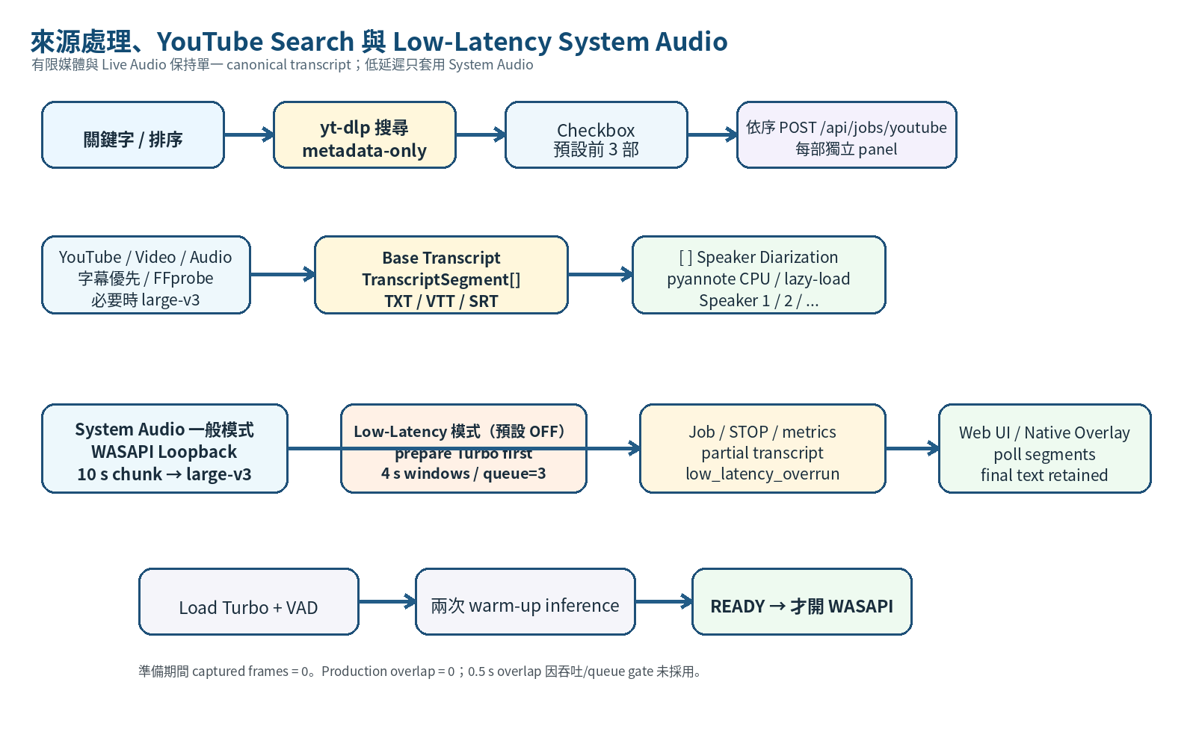

5.1 YouTube 搜尋與批次選取
- GET /api/youtube/search 以 yt-dlp 執行 metadata-only 搜尋；q 必填，sort 預設 relevance，limit 預設 10、最大 20。
- 排名支援：相關度（保留原生 ytsearch 順序）、最新上傳（候選集日期 DESC）、觀看次數（候選集 DESC）、影片長度（候選集 ASC）。
- 非相關度排序使用 YOUTUBE_SEARCH_CANDIDATE_LIMIT=30；單支 unavailable 或 full metadata 失敗時跳過該候選，缺欄位保留 null，避免整批 502。
- 搜尋成功後預設勾選前 3 部；使用者可自由增減選取。勾選 N 部即在下方建立 N 個 read-only 獨立文字面板，panel 以 video_id 為穩定識別。
- 按 Search 專用「開始取得字幕」後，前端依顯示順序逐支 POST /api/jobs/youtube；每一支完成/停止/失敗後才處理下一支，不增加 Whisper concurrency。
- Search 專用 STOP 只停止目前 active_search_job_id，並阻止後續等待影片啟動；已完成與 partial text 均保留。

5.2 YouTube URL
- 以 yt-dlp 取得影片 metadata、manual subtitles 與 automatic captions。
- 依 deterministic priority 自動選擇可用字幕軌；有字幕時直接下載/解析 VTT。
- 若 URL-only 模式完全無可用字幕軌，才下載 bestaudio 並進入 faster-whisper。
- Explicit language/type 模式保持精確；指定 track 不存在時不自動 fallback。
- 最終統一產生 TranscriptSegment[]、TXT、VTT、SRT。

5.3 本機影片上傳
- UploadFile 以 chunk 方式寫入 job/request 專用 TemporaryDirectory，不整檔讀入 RAM。
- 以 ffprobe JSON 檢查 video/audio/subtitle streams、codec、language、default disposition、duration。
- 存在可用 embedded text subtitle 時，以 FFmpeg 轉成 WebVTT，再走既有 parser。
- 若只有 bitmap subtitle 或沒有文字字幕，但存在 audio，直接把本機影片路徑交給 faster-whisper/PyAV。
- 若同時無文字字幕與可用 audio，回傳 controlled no_transcript_source_available。

5.4 本機語音檔上傳
- Audio UploadFile 以 chunk 方式寫入 temporary/job-owned storage，不整檔讀入 RAM。
- FFprobe 驗證至少一條可用 audio stream；audio endpoint 若包含 video stream 會拒絕，避免與影片入口混淆。
- 有 H:M 區間時沿用既有 media_range/FFmpeg clip；無區間時直接把音訊交給現有 Whisper service。
- 結果使用 type=transcribed、selection_mode=direct，並輸出 TranscriptSegment[]、TXT、VTT、SRT。
- POST /api/jobs/audio 沿用既有 Job/STOP/elapsed/partial result 架構。

5.5 Windows 系統音訊即時轉錄
- GET /api/system-audio/devices 僅列出 WASAPI loopback output-capture devices，不列麥克風。
- POST /api/jobs/system-audio 建立 open-ended live job；未指定 device_id 時使用 default WASAPI output 的 loopback counterpart。
- PyAudioWPatch 以 blocking read 擷取裝置 native sample rate/channels 的 signed 16-bit PCM；每個 bounded chunk 建立暫時 WAV，再重用現有 Whisper/PyAV。
- 一般模式 SYSTEM_AUDIO_CHUNK_SECONDS 預設 10 秒；live silence/empty chunk 不視為錯誤，也不觸發 vad_filter=False retry。low_latency=false 保持此路徑。
- 系統音訊不套用 H:M range；時間戳以 capture session 起點為 0 的 session-relative timeline。
- STOP 先停止後續 capture/chunk，再允許目前 Whisper 安全 segment 邊界完成；部分 TXT/VTT/SRT 保留。

5.5.1 Low-Latency System Audio（可選）
- POST /api/jobs/system-audio 新增 backward-compatible low_latency=false；只有 true 時才走低延遲路徑。
- Runtime 使用 large-v3-turbo / CUDA int8_float32；預設 4 秒 windows、FIFO capacity=3、overlap=0。2/3 秒視窗與 0.5 秒 overlap 在 feasibility/implementation gate 中因 throughput/backlog 風險未採用。
- 啟動順序為 Turbo lazy-load → VAD 初始化 → 兩次真實 warm-up inference → READY；完成後才開 WASAPI。準備期間 captured frames=0。
- Producer 持續 capture，consumer 單序 inference；如果 queue 滿則 controlled low_latency_overrun，已完成 transcript 保留，不靜默丟棄音訊。
- Timestamp 以 capture frame offset / session-relative timeline 為權威，不使用 inference 完成時間。
- STOP 先關 capture，再等待 current inference 安全返回；不 drain queued backlog。靜音 STOP 實測約 0.125 s。

5.6 麥克風錄音即時轉錄
- GET /api/microphone/devices 僅列出可用的一般 input device；明確排除 WASAPI loopback，與 System Audio 裝置清單分離。
- POST /api/jobs/microphone 建立 live microphone job；未指定 device_id 時嘗試使用 Windows default input。
- PyAudioWPatch blocking read 以 native sample rate/channels 擷取 signed 16-bit PCM，MICROPHONE_CHUNK_SECONDS 預設 10 秒。
- Microphone live chunk 使用 vad_filter=True 且允許 0 segments；靜音不失敗，也不觸發 file-mode vad_filter=False retry。
- STOP 關閉後續 capture/chunk，保留目前安全完成的 segments/TXT/VTT/SRT；timestamp 使用 session-relative timeline。
- Phase 2G 程式與自動化測試已通過；實機枚舉結果為 0 個 regular input device，因此真實 PCM/CUDA gate 仍待使用者接上/啟用麥克風後驗收。

5.7 Speaker Diarization（有限媒體，可選）
- UI 提供「啟用說話者分離」checkbox，預設 OFF；YouTube Search 使用 batch-level toggle，來源頁籤僅在 YouTube URL / 上傳影片 / 上傳語音檔顯示。System Audio / Microphone 不支援本功能。
- enable_diarization=false 時完全走既有流程；不載入 pyannote model，也不增加為 diarization 準備音訊的成本。
- enable_diarization=true 時先完成原始字幕/Whisper 轉錄，再取得同一有限媒體範圍的音訊，執行 pyannote diarization，最後以每個 transcript segment 與 speaker region 的最大時間重疊決定 Speaker 標籤。
- Speaker label 依同一媒體內第一次出現順序正規化為 Speaker 1、Speaker 2…；不同影片各自獨立 mapping，不做真人姓名/身分辨識。
- Diarization 失敗屬可選增強失敗：原始 segments/TXT/VTT/SRT 仍保留，並回傳 diarization_status 與 client-safe error。

5.8 Windows 原生桌面字幕 Overlay（選用）
- Native Overlay 使用 PySide6，為既有 System Audio backend 的獨立本機 client；裝置列舉使用 GET /api/system-audio/devices，開始使用 POST /api/jobs/system-audio，輪詢使用 GET /api/jobs/{job_id}，停止使用 POST /api/jobs/{job_id}/stop。
- Overlay 不直接 import / 開啟 PyAudioWPatch/WASAPI，也不啟動第二套 Whisper；只停止自己建立並持有 job_id 的 System Audio job。
- Caption Window 為 frameless、always-on-top、半透明背景與高對比文字；預設 bottom-center、32 px、70% 背景、最近 2 個 meaningful segments；支援 Top / Bottom / Custom、18–72 px、20–95% opacity、1–4 行與 Custom 拖曳。
- Caption state 以 segment start/end/text 穩定 key 去重；silent poll 不會製造假字幕，也不會立即清掉最近有效字幕；STOP 後保留最後字幕。
- Web UI 在「來源 → 電腦播放聲音」提供「開啟桌面字幕 Overlay」。GET /api/overlay/status 每約 3 秒更新 launcher 狀態；POST /api/overlay/start 只開啟原生視窗，不自動選 device、不自動建立 System Audio job。
- Launcher 僅允許 loopback client（127.0.0.1 / ::1）與合法 same-origin browser launch；固定 command 使用目前 sys.executable、shell=False，不接受 request-supplied executable/module/arguments。
- Native Overlay 已通過真實 Realtek Loopback、Windows SpeechSynthesizer、Chrome always-on-top、字體/透明度/位置與 STOP 驗證；Web launcher 的啟動、防重複、關閉後重開已真實驗證。Low-Latency toggle 已加入 Overlay API payload / control UI，仍重用同一 backend System Audio Job。
- 2026-10-05 使用者人工 Web UI Low-Latency 驗收 PASS：Realtek Loopback、約 00:01:57、38 個字幕片段、最終 stopped 且 STOP 後字幕保留。
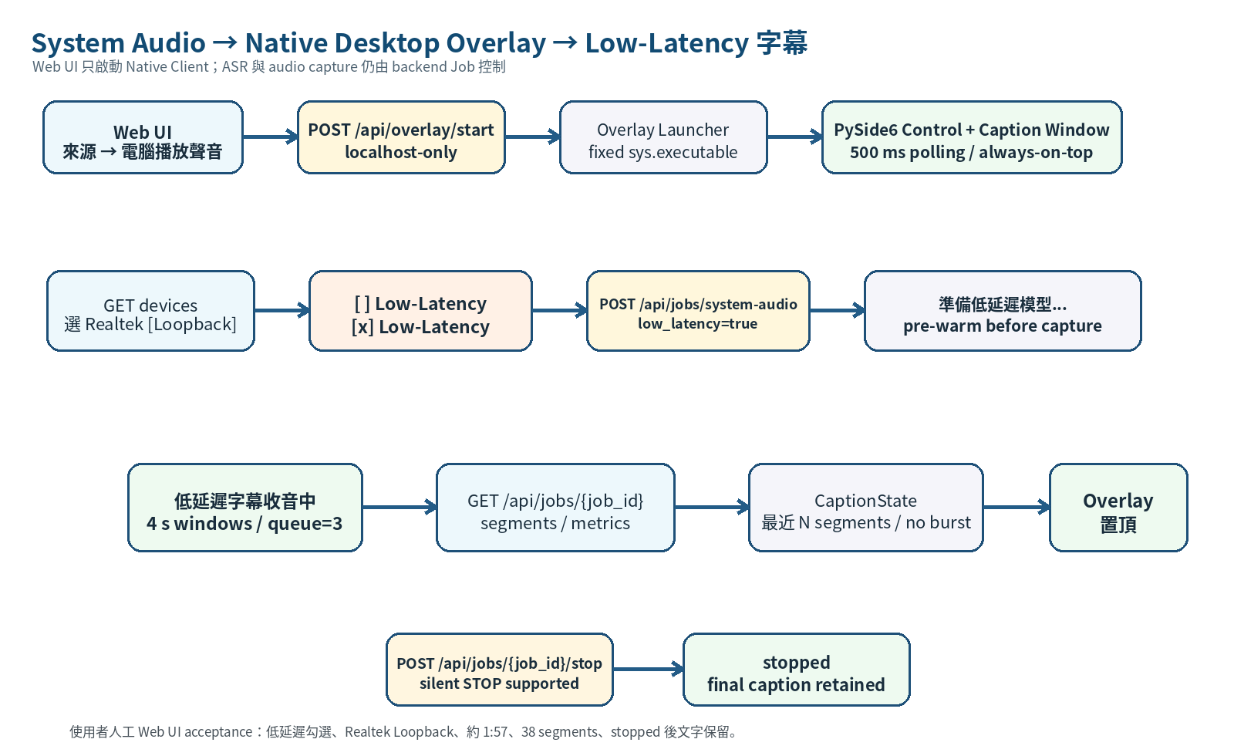

6. Canonical Transcript 與輸出格式
系統所有來源最後都轉為同一個 Canonical TranscriptSegment[]，使來源判斷與輸出格式解耦。
資料結構：
{"start": float, "end": float, "text": string}
輸出 | 規則
TranscriptSegment[] | 有限媒體 start/end 使用原影片/音訊時間軸；System Audio / Microphone 使用 session-relative timeline；YouTube Search 的每個選取影片維持各自獨立 TranscriptSegment[]；皆按時間排序。
TXT | 不同 segment 以 ASCII 逗號「,」串接，例如 segment1,segment2,segment3。
VTT | WEBVTT header + 毫秒精度 timestamp + cue text。
SRT | 連續 cue number + HH:MM:SS,mmm timestamp + text。
DiarizedTranscriptSegment[] | 有限媒體啟用 diarization 時產生；欄位包含 start、end、speaker、text；base TranscriptSegment[] 不變。
speaker_txt / speaker_vtt / speaker_srt | Speaker-aware 輸出；VTT/SRT 保留原時間軸並加入 [Speaker N] 標籤；TXT 以 Speaker N：文字 呈現。

YouTube rolling-caption overlap cleanup 僅用於 YouTube 字幕 normalization；Whisper segments 不套用該特定 dedup 規則，以避免刪除合法重複語音。

7. faster-whisper ASR 架構
項目 | 目前設計
Model | large-v3（一般/有限媒體）；large-v3-turbo（System Audio Low-Latency only）
Lazy loading | FastAPI startup 不載入模型；首次需要 ASR 時才初始化。
Cache | 成功 runtime process-local 重用；Inference Runtime 序列化昂貴 model ownership；失敗初始化可 retry，不污染其他路徑。
VAD | 先 vad_filter=True；若自然產生 0 usable segments，僅重試一次 vad_filter=False。
STOP interaction | 若 0 segment 是因 stop_requested 造成，不觸發 VAD-off retry。
Device auto | 優先 CUDA，成功後快取；CUDA inference 失敗則 CPU int8 fallback。
GPU compute | GTX 1070 實測 int8_float32 最適合；float32 接近 8 GB VRAM 且顯著較慢。
Live chunk policy | 一般 System Audio/Microphone：live VAD empty 正常；Low-Latency：4 秒 window、continuous producer + FIFO(3) + single Turbo consumer。
Low-Latency preparation | load Turbo → VAD init → warm-up inference ×2 → READY → 才開 WASAPI；準備期間不 capture。
Low-Latency overload | queue full → low_latency_overrun；停止 capture、保留 completed transcript；不 silent drop。
Low-Latency STOP | stop producer promptly → finish active inference → do not drain backlog → stopped；silent STOP supported。

7.1 Low-Latency Live ASR Runtime
- Backend model：large-v3-turbo（faster-whisper 1.2.1），CUDA / int8_float32，System Audio only，預設 OFF。
- 模型 warm-up 是 startup preparation，不算 capture latency；2026-10-05 real backend：準備 9.297 s、準備期間 captured frames=0。
- 61.95 s PCM real gate：15 captured / 15 processed、max queue depth=1、overflow=0、dropped frames/windows=0/0、marker recovery=10/10、mean inference RTF=0.350。
- Capture 後第一筆 API 可觀察字幕約 5.8 s；後續 lag 1.828–4.324 s（mean 2.847 s）。

7.2 Speaker Diarization Runtime
- Backend：pyannote.audio 4.0.7；model：pyannote/speaker-diarization-community-1，驗證 revision 3533c8cf8e369892e6b79ff1bf80f7b0286a54ee。
- 模型為 gated Hugging Face repository；使用者需先接受 access conditions 並以 Hugging Face credential cache / token 完成登入。Token 不寫入 source、README、測試或 Git。
- Device：Speaker Diarization 預設 CPU；Whisper 仍為 GTX 1070 CUDA int8_float32。流程為 base transcript → diarization → alignment，不做 concurrent GPU inference。
- Lazy-load：FastAPI startup 不載入 pyannote；只有 enable_diarization=true 才載入，成功 model 可 process-local cache，失敗初始化不污染 disabled transcription。
- 目前驗證環境：torch 2.12.1+cu126、torchvision 0.27.1+cu126、torchaudio 2.11.0+cpu、faster-whisper 1.2.1、CTranslate2 4.8.2。此組合已通過 real runtime 與 352-test regression；不要只為版本外觀任意升降既有 Torch/CUDA stack。

8. GPU Runtime 與 CUDA 修復
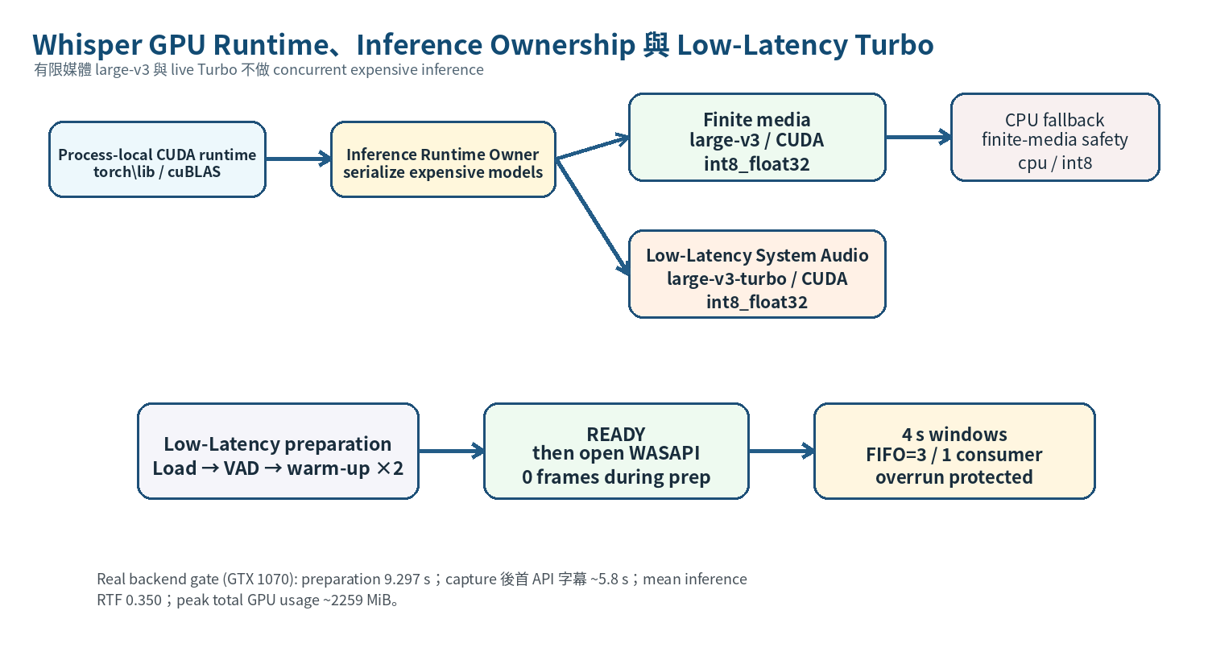

8.1 原始 GPU 問題
最初 CUDA model construction 可成功，但實際 transcribe 在 encoder / language detection 階段失敗：
RuntimeError: Library cublas64_12.dll is not found or cannot be loaded
根因並非 GPU 不支援，而是 cublas64_12.dll / cublasLt64_12.dll 已存在於既有 venv 的 torch\lib，但該目錄不在 process DLL search path。

8.2 修復策略
- 支援 WHISPER_CUDA_RUNTIME_DIR 明確指定 CUDA runtime 目錄。
- 未指定時，自動探索目前 venv 的 torch\lib。
- 啟動 CUDA model 前先驗證必要 cuBLAS DLL。
- 以 process-local DLL directory 機制加入搜尋路徑，並保留 handle 於 process lifetime。
- 沒有安裝 CUDA Toolkit、沒有重裝 driver、沒有升降 faster-whisper/CTranslate2。

8.3 實測結果
Compute Type | 結果 | 短樣本 Inference | VRAM 約值
float32 | PASS | 82.883 s | 7,843 MiB
int8_float32 | PASS | 4.958–5.435 s | 2,759 MiB
int8 | PASS | 7.280 s | 2,732 MiB
CPU int8 | PASS | 121.484 s | System RAM

同一短樣本中，GPU int8_float32 對 CPU int8 的純 inference 約 22.35× 加速；這是單一短樣本測量，不應直接外推為所有影片的固定倍率。

9. 時間區間擷取（H:M）
使用者輸入格式固定為「小時:分鐘（H:M）」；沒有秒欄位。內部解析後一律轉為 float 秒數。
輸入 | 解析秒數 | 語意
0:0 | 0 | 影片開始
0:3 | 180 | 0 小時 3 分鐘
2:25 | 8700 | 2 小時 25 分鐘
65:08 | 234480 | 65 小時 8 分鐘

- 擷取開始時間留空：從頭開始。
- 擷取結束時間留空：到影片結束。
- 兩者都留空：擷取全部。
- UI 預設值：開始 0:0、結束 0:10。
- 若 untouched default 0:10 超過短影片長度，僅該預設情境收斂到實際 media end；使用者明確輸入超界仍回 invalid_time_range。
- Windows 系統音訊與麥克風均為 live/open-ended source，不使用 H:M 擷取區間；Start 表示從現在開始，STOP 表示結束 capture。
- YouTube Search 批次轉錄目前沿用既有 YouTube job 的預設 range：start=0:0、end=0:10、end_time_is_default=true；搜尋 UI 本身不另設 H:M 欄位。
- 啟用 Speaker Diarization 時僅處理同一 H:M 選取範圍；speaker-aware timestamps 與 base transcript 使用相同 original-media timeline，range_start 只加回一次。

9.1 Subtitle range
既有字幕軌先解析成 canonical segments，再依 range overlap 過濾。跨越開始/結束邊界的 cue 會 clamp 至使用者指定邊界；不建立任意內部 timestamp。

9.2 Whisper range
部分區間使用 FFmpeg 以 -ss 與 -t(range_end-range_start) 建立 temporary clip；Whisper 回傳 clip-relative timestamps 後，統一加回 range_start 一次，確保 VTT/SRT 仍使用原影片 timeline。

10. Background Job 與 STOP
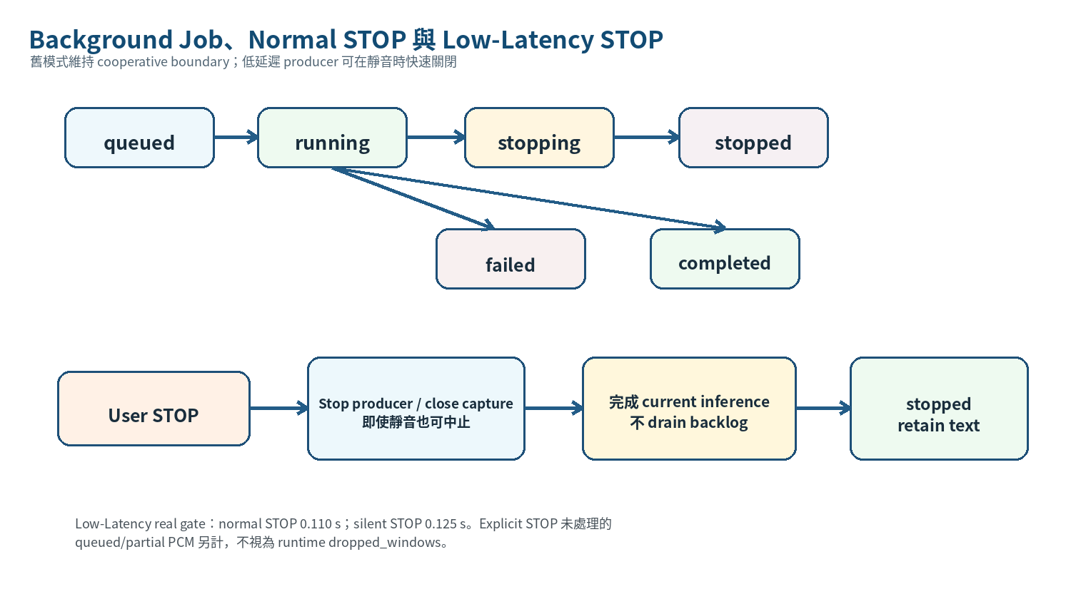
狀態 | 含義
queued | Job 已建立，等待 ThreadPoolExecutor(max_workers=1)。
running | 正在處理來源/字幕/Whisper。
stopping | 已收到 STOP，等待下一個安全 segment 邊界。
stopped | 已停止；保留 completed segments 與部分輸出。
completed | 完整完成。
failed | 發生 controlled failure；若已有 partial segments 仍保留。

10.1 Cooperative cancellation
Python thread 不做強制 kill。Whisper segment generator 每產生一個完成 segment 時呼叫 callback、更新 Job，再檢查 stop flag。若 STOP 在 segment 推論中途按下，該 segment 若正常完成可被保留；後續不再處理。
STOP 前 4 segments、STOP 後安全邊界完成第 5 segment、最終保留 5 segments，屬預期行為。
System Audio / Microphone STOP 會停止後續 capture/chunk；若當下 chunk 正在 Whisper inference，仍依同一 cooperative safe-boundary 規則保留已完成 segment。
- Low-Latency STOP：producer 可主動結束 callback/capture，即使沒有新音訊也能快速停止；完成 current inference 後不 drain backlog。Explicit STOP 未處理的 windows/partial PCM 另計，不當成 runtime dropped_windows。
有限媒體若在 diarization 開始前收到 STOP，不啟動 pyannote；若已進入 pyannote inference，第一版不做不安全的 thread kill，等待該推論安全返回，再依 Job 狀態保留 base transcript。

10.2 YouTube Search 批次 Job 控制
- YouTube Search 不新增後端 batch engine；前端依 checkbox 選取結果，逐支呼叫既有 POST /api/jobs/youtube。
- 每部影片在 UI 有獨立 panel 與狀態：等待中、處理中、完成、已停止、失敗；polling 取得的 partial txt 僅更新對應 video_id panel。
- 一部影片失敗不會中止下一部；使用者按 Search 專用 STOP 時，僅停止 active_search_job_id，後續等待影片不再啟動。
- 頁籤切換只改變 visible/hidden 與 ARIA 狀態，不清除 Search results、checkbox 選取、panel 內容或來源頁籤輸入。

10.3 Native Overlay / Web Launcher 控制
- Web launcher 與 Native Overlay 是額外 client/control layer，不改變既有 System Audio Job state machine。
- Backend launcher 只追蹤自己啟動的 Overlay process；running 時重複 Start 回 already_running，不建立第二個 process；process 結束後 status 會回到可啟動。
- 關閉 Native Overlay 時，如果它自己建立的 System Audio job 仍 active，client 會先要求 cooperative STOP；不停止瀏覽器或其他來源建立的 job。
- Overlay 狀態 polling（Web launcher 約 3 s；Native transcript polling 500 ms）皆為 presentation/control polling，不改變 backend transcript semantics。

11. 即時執行時間（Elapsed）
- Job 使用 monotonic clock 作為權威時間來源。
- elapsed 從 job creation 起算，包含 queued / running / stopping。
- completed / stopped / failed 後 elapsed freeze。
- GET /api/jobs/{job_id} 回傳 elapsed_seconds。
- UI 以既有約 1 秒 polling 更新「執行所耗時間」，格式為 HH:MM:SS，hours 可超過 23。
此設計避免以瀏覽器 polling tick 累加計時造成 drift，並確保 STOP 後時間不會重新歸零或繼續增長。

12. API 架構
Method | Endpoint | 用途
GET | /health | 服務健康檢查
GET | / | 本機 HTML/CSS/JS UI
POST | /api/youtube/info | 取得 YouTube metadata / subtitle tracks
POST | /api/youtube/subtitle | 同步取得 YouTube 字幕或 Whisper fallback；可選 enable_diarization=false
POST | /api/video/subtitle | 同步處理本機上傳影片；可選 enable_diarization=false
POST | /api/jobs/youtube | 建立 YouTube background job；可選 enable_diarization=false
POST | /api/jobs/video | 建立 upload background job；可選 enable_diarization=false
GET | /api/jobs/{job_id} | 取得 job status、partial result、elapsed
POST | /api/jobs/{job_id}/stop | 要求 cooperative STOP
POST | /api/audio/transcript | 同步處理本機語音檔；可選 enable_diarization=false
POST | /api/jobs/audio | 建立 audio background job；可選 enable_diarization=false
GET | /api/system-audio/devices | 列出可用 WASAPI loopback 輸出裝置
POST | /api/jobs/system-audio | 建立 Windows System Audio live background job；可選 low_latency=false（true 啟用 Turbo 4 秒低延遲 path）
GET | /api/youtube/search | YouTube metadata-only 關鍵字搜尋與排序
GET | /api/microphone/devices | 列出可用一般 microphone/input devices（排除 loopback）
POST | /api/jobs/microphone | 建立 microphone live background job
GET | /api/overlay/status | 查詢 Native Overlay launcher 可用性 / backend-owned process running 狀態（loopback-only）
POST | /api/overlay/start | 啟動固定 Native Overlay module；localhost/same-origin、shell=False、防重複；不自動建立 System Audio job
Header | X-Tiger-Mobile-Token | 非 loopback 行動 API authentication；localhost 不需要；錯誤/缺少 token → 401

同步 API 保持完整結果語意；STOP 與即時 partial output 僅屬 Job/UI workflow。

13. 主要資料模型

13.1 TranscriptSegment
{"start": float, "end": float, "text": string}

13.2 Transcript response 共通欄位
- language：字幕 track language 或 Whisper detected language。
- type：manual / auto / embedded / transcribed。
- selection_mode：auto / explicit / fallback / direct。
- segment_count、duration、segments、vtt、txt、srt。
- Whisper fallback 可附 transcription_model / device / compute_type / duration。
- Range-enabled response 可附 range_start / range_end（秒）。
- System Audio job 使用 capture-session-relative timestamps，並可附 device / model / compute metadata。Low-Latency 啟用時另附 low_latency、live_model、live_window_seconds、live_phase、captured/enqueued/processed windows、queue depth、overflow/drop、processing lag 與 STOP 未處理統計。

13.3 Job state
- job_id（UUID4）、source type（youtube / video / audio / system_audio / microphone）、status。
- stop_requested event/flag。
- current TranscriptSegment[] 與 current TXT。
- terminal/final result 或 client-safe error。
- range_start / range_end。
- timing metadata / elapsed_seconds。

13.4 YouTube Search Result
- Search result 主要欄位：rank、video_id、title、url、channel、duration、duration_text、view_count、upload_date、thumbnail（可為 null）。
- 相關度保留 yt-dlp 原生搜尋順序；其餘排序在 bounded candidate pool 內進行，missing sortable metadata 排到已知值之後。

13.5 Search UI Selected State
- 前端以 Map<video_id, {title, url, ...}> 維護選取；每個 selected video 對應一個 panel，panel 狀態與 txt 僅由該影片 job 更新。

13.6 Speaker Diarization 資料模型
{"start": float, "end": float, "speaker": "Speaker 1", "text": string}
- enable_diarization 預設 false；成功時可附 diarization_status、speaker_count、diarized_segments、speaker_txt、speaker_vtt、speaker_srt。
- 每個媒體的 Speaker mapping 獨立；沒有有效 overlap 時使用 Unknown/null，不依文字內容猜測說話者。

13.7 Native Overlay / Launcher 狀態
- Launcher status 只描述 Overlay 是否可用、是否由 backend-owned process 執行中；不暴露 secret、token 或不必要的 process 內部資訊。
- Native Overlay 保存的 job_id 只代表它自己建立的 System Audio job；不持久化 transcript、job_id 或憑證。
- Web UI 的 launcher button state 為可啟動 / Overlay 已開啟 / Overlay 無法使用；Overlay process 關閉後下一次 polling 可重新啟用 Start。

14. 暫存檔與生命週期
類型 | 建立時機 | 清理時機
YouTube audio-only | YouTube 無字幕且需 Whisper | completion / stop / failure
Uploaded video copy | 本機影片 upload | completion / stop / failure
Embedded subtitle VTT | FFmpeg 抽 text subtitle | 解析後 / request 結束
Range clip | Whisper 指定部分區間 | completion / stop / failure
Runtime validation fixture | 測試階段 | 驗證完成立即刪除
Uploaded audio copy | 語音檔 upload | completion / stop / failure
System audio chunk WAV | WASAPI bounded PCM chunk | 每 chunk 處理後立即刪除；job stop/failure 清 job temp dir
Microphone chunk WAV | Microphone bounded PCM chunk | 每 chunk 處理後立即刪除；job stop/failure 清 temp dir
YouTube Search metadata | yt-dlp skip_download metadata-only | 不建立影音/字幕檔；無持久化 search artifact
Diarization audio / range clip | 有限媒體 enable_diarization=true 時準備同一選取範圍音訊 | speaker alignment 完成 / diarization failure / STOP / job cleanup
Native Overlay process | Web launcher 或手動 python -m app.overlay.main | 視窗關閉即結束；不建立額外媒體持久化檔
Low-Latency PCM window | System Audio low_latency=true 的 4 秒 bounded PCM window | bounded in-memory WAV / window；處理後即釋放；STOP/failure 清 queue，不保存完整 session recording
Mobile API token | .runtime/mobile_api_token.txt | persistent local runtime secret；Git-ignored；使用者/管理者明確刪除時才重建
Android APK/build output | Gradle assembleDebug / dist/android | build artifact；Git-ignored；不作為 backend runtime state

Job-owned upload 不使用 request-scoped TemporaryDirectory，避免 response 先回 job_id 後檔案就被刪除；Job terminal 後才清 media，文字結果保留在 in-memory registry。

15. 安全性設計
- Upload 使用 chunked copy，不將任意大型影片整檔讀入 RAM。
- 上傳檔名僅作 display metadata；實際暫存檔採 generated safe filename。
- FFmpeg/FFprobe subprocess 使用 argument array 與 shell=False。
- MIME type 不作為 authoritative media validation；實際以 ffprobe 檢查。
- Range H:M 字串先解析為數值，絕不直接拼接 shell command。
- Temporary files 不持久化、不回傳 temporary path。
- Job ID 使用 UUID4，適用目前 single-user local app。
- 不含雲端 ASR、LLM、帳號、外部資料庫或第三方秘密。
- System Audio 僅允許 WASAPI loopback output device；UI/endpoint 不列出或誤用麥克風。
- 最近已知完整回歸：Android + Mobile LAN working tree 完成後 447 passed / 0 failed / 0 skipped（另有 1 個既有 pytest cache permission warning）；Android command-line unit tests 18 passed / 0 failed / 0 skipped；focused backend security + Overlay tests 28 passed。APK build/signature/alignment PASS，實體手機 4/4 核心流程 PASS。
- Microphone endpoint 只接受 regular input device；System Audio endpoint 只接受 WASAPI loopback output，兩者不得互相 fallback。
- Search batch 仍維持單 worker/順序處理，避免 GTX 1070 同時執行多個 large-v3 inference。
- 文件以目前實際 working tree 為準；GitHub main baseline 為 ee101789794e5a435dc21f0a0bf006b9d4a2a0b3，Speaker Diarization、Native Desktop Overlay、Web UI Launcher 與 Low-Latency Live ASR 已正式 commit/push。Android App v0.1.0 + Mobile LAN authentication 已完成 Python 447-test regression、Android 18 tests、APK validation 與實體手機 4/4 acceptance，但尚未 commit/push。
- Low-Latency queue bounded 為 3；overflow 明確 fail，不允許 silent audio loss；preparation 完成前不開 WASAPI。
- Whisper 與 pyannote 不並行 GPU：base transcript 完成後才開始 diarization；目前 diarization 使用 CPU，避免 GTX 1070 8 GB 資源競爭。
- Native Overlay 不直接擷取音訊；只經本機 FastAPI endpoints 操作既有 System Audio Job。
- Overlay launcher 僅接受 loopback client，Web launch 另做 cross-origin 防護；固定 command 為 sys.executable -m app.overlay.main，使用 shell=False，request 不可指定任意 executable/path/module/arguments。
- Launcher 只追蹤自己啟動的 process，不掃描/終止其他 Python 或 PySide process；Web page reload 不會自動關閉 Overlay。
- PySide6 為 optional UI dependency；普通 FastAPI startup 不 import PySide6，Overlay dependency 缺失時回 controlled unavailable 狀態。
- Android / Mobile LAN：非 loopback HTTP request 預設拒絕；只有有效 X-Tiger-Mobile-Token 才能使用行動 API；token 不放 query string、不提交 Git。
- Mobile token 儲存在 Git-ignored .runtime/mobile_api_token.txt；Android 端使用私有 preferences，並停用 backup；server 啟動腳本停用 proxy headers 以降低來源位址偽造風險。
- Overlay launcher 安全邊界不因 Mobile token 放寬：remote POST /api/overlay/start 即使 token 正確仍拒絕（403）。
- Android v0.1.0 的 LAN transport 為 HTTP，沒有加密；只允許受信任私人 LAN / 手機熱點，不宣稱可抵抗 hostile LAN sniffing，也不建議 public Internet exposure。

16. Error Handling
錯誤碼/類型 | 情境
subtitle_track_not_found | Explicit track 不存在
no_subtitles_available | YouTube 無可用字幕（在未啟用 fallback 的特定流程/條件）
no_audio_available | 沒有可用 audio
audio_download_failed | YouTube audio-only 取得失敗
whisper_model_load_failed | ASR model 無法載入
whisper_transcription_failed | Whisper inference failure
whisper_empty_transcript | 自然轉錄後仍無 usable segments（非 STOP）
unsupported_video_format | 不支援上傳副檔名
invalid_video_file / media_probe_failed | 影片無效或 FFprobe 失敗
embedded_subtitle_extraction_failed | Embedded text subtitle 轉換失敗
no_transcript_source_available | 本機影片同時無 text subtitle 與 audio
upload_too_large / upload_storage_failed | Upload size/storage failure
invalid_time_range | H:M 格式/區間/超出 duration
job_not_found | 未知 job_id
unsupported_audio_format / invalid_audio_file | 不支援或無效的語音檔
system_audio_unsupported | 非 Windows / 無 WASAPI 支援
system_audio_device_not_found / system_audio_device_invalid | 無可用 loopback output 或 device_id 無效
system_audio_capture_failed | WASAPI capture stream 中斷/失敗；partial transcript 仍保留
youtube_search_query_required | YouTube 搜尋 query 空白
youtube_search_invalid_sort | YouTube 搜尋排序值不支援
youtube_search_failed | 搜尋 discovery 失敗，或無可用候選結果
microphone_unsupported | 非支援環境/無法初始化 microphone capture
microphone_device_not_found / microphone_device_invalid | 無可用 regular input 或 device_id 無效
microphone_capture_failed | Microphone capture stream 中斷/失敗；partial transcript 保留
HTTP 403（Overlay launcher） | 非 loopback client 或不允許的 cross-origin browser launch
Overlay unavailable（controlled） | PySide6 / Native Overlay runtime 不可用；core FastAPI 仍可正常啟動
low_latency_overrun | 低延遲 consumer 長時間跟不上 producer，bounded queue 滿；停止 capture、保留已完成 transcript，不靜默丟 audio
HTTP 401（Mobile API） | non-loopback request 缺少或提供錯誤 X-Tiger-Mobile-Token
mobile_backend_unreachable / timeout | Android 無法連線 PC、Wi-Fi/熱點中斷、Server 未啟動或 URL 錯誤；App 顯示可重試錯誤並保留已取得字幕

17. Deployment / Runtime
項目 | 值
Project path | D:\0TIGER\6months\PythonAPIDevelopment\Tiger-You-VTT
開發機 Python | D:\0TIGER\6months\PythonAPIDevelopment\venv_multi_query\Scripts\python.exe
Server | python -m uvicorn app.main:app --host 127.0.0.1 --port 8000
UI | http://127.0.0.1:8000/
Swagger | http://127.0.0.1:8000/docs
FFmpeg / FFprobe | 9.0.2-full_build-www.gyan.dev
faster-whisper | 1.2.1
CTranslate2 | 4.8.2
PyAV | 18.1.0
Whisper model | large-v3（一般/有限媒體）；large-v3-turbo（System Audio Low-Latency）
PyAudioWPatch | 0.2.12.8
System Audio | Windows WASAPI Loopback；一般 SYSTEM_AUDIO_CHUNK_SECONDS=10.0；Low-Latency 4.0 s windows / FIFO=3 / overlap=0
YouTube Search | default limit=10；max limit=20；candidate limit=30
Microphone | MICROPHONE_CHUNK_SECONDS=10.0；目前實機 regular input device count=0（hardware acceptance pending）
GitHub 建議 venv | 專案根目錄\.venv（先執行 python -m venv .venv）
venv 啟用 | .\.venv\Scripts\Activate.ps1
venv 驗證 | Test-Path .\.venv\Scripts\Activate.ps1（正常應為 True）
pyannote.audio | 4.0.7
Speaker Diarization model | pyannote/speaker-diarization-community-1；revision 3533c8cf8e369892e6b79ff1bf80f7b0286a54ee
torchaudio | 2.11.0+cpu（目前實機驗證環境；torch 保持 2.12.1+cu126）
Diarization device | CPU；與 Whisper CUDA 順序執行
Hugging Face auth | gated model access；建議 hf auth login / credential cache；secret 不進 Git
PySide6 | 6.11.2（Native Desktop Overlay optional dependency）
Overlay manual launch | python -m app.overlay.main / .\scripts\start_overlay.ps1
Overlay Web launcher | 來源 → 電腦播放聲音 → 開啟桌面字幕 Overlay
Overlay launcher API | GET /api/overlay/status；POST /api/overlay/start
Overlay polling | Native transcript 500 ms；Web launcher status 約 3 s
Low-Latency model | large-v3-turbo；CUDA / int8_float32；lazy-load + warm-up ×2 before capture
Low-Latency real gate | prep 9.297 s；first API caption ~5.8 s after capture；61.95 s PCM；15/15 windows；RTF mean 0.350；0 drops
Low-Latency user acceptance | Web UI 約 00:01:57；38 segments；stopped；final transcript retained
Mobile server | scripts/start_mobile_server.ps1 → uvicorn app.main:app --host 0.0.0.0 --port 8000；顯示 LAN URL + token
Mobile auth | X-Tiger-Mobile-Token；token file .runtime/mobile_api_token.txt（Git-ignored）
Android App | Kotlin / Jetpack Compose；package tw.tiger.tigeryouvtt；version 0.1.0 / versionCode 1
Android SDK | minSdk 26；targetSdk 36；compile SDK 36.1；build-tools 36.0.0
Android build | JDK 17.0.20.1；AGP 9.1.1；Gradle 9.3.1；Kotlin/Compose compiler 2.2.10；Android Studio 不需要
APK | Tiger-You-VTT-Android-debug.apk；11,918,506 bytes；SHA-256 1BE5D2491B8AAD7CCB7AF3E73677C8AF268366002DE8CC0EDFE25B01DC5A81AA

17.1 Python 虛擬環境安裝與啟用
一般從 GitHub clone / Download ZIP 的使用者，應先在專案根目錄建立專案自己的 .venv；不要直接假設 .venv 已存在。
cd D:\0TIGER\6months\PythonAPIDevelopment\Tiger-You-VTT
python -m venv .venv
Test-Path .\.venv\Scripts\Activate.ps1
.\.venv\Scripts\Activate.ps1
Test-Path 正常應回傳 True。若 Activate.ps1 顯示「not recognized」，通常表示 .venv 尚未建立、建立失敗，或目前不在正確專案目錄；應先重新建立 .venv，而不是先修改 Execution Policy。
只有在啟動腳本確實存在但被 PowerShell Execution Policy 阻擋時，才使用下列目前視窗範圍的暫時設定：
Set-ExecutionPolicy -Scope Process -ExecutionPolicy Bypass
.\.venv\Scripts\Activate.ps1
虛擬環境啟用後，再安裝 requirements 並啟動 Uvicorn：
python -m pip install --upgrade pip
python -m pip install -r requirements.txt
python -m uvicorn app.main:app --host 127.0.0.1 --port 8000
目前開發機若要沿用既有共享環境，可直接執行下列 Activate.ps1；這是開發機特定路徑，不是 GitHub 專案的一部分。
D:\0TIGER\6months\PythonAPIDevelopment\venv_multi_query\Scripts\Activate.ps1
若 8000 已被舊程序占用，可暫時以 8001 啟動；正式操作前應確認實際 PID 與載入版本。

17.2 Speaker Diarization 模型授權與登入
若要使用「啟用說話者分離」，需先在 Hugging Face 接受 pyannote/speaker-diarization-community-1 的 access conditions。只使用一般字幕/Whisper 功能時不需要 pyannote model access。
hf auth login
hf auth whoami
登入憑證由 Hugging Face 本機 credential cache 管理；不要把 raw token 寫入 README、config.py、.py 測試或 Git。

17.3 Windows Native Desktop Overlay 安裝與啟動
Overlay 為 optional dependency；一般 FastAPI server 不需要 PySide6。
python -m pip install -r requirements-overlay.txt
Server 執行後，可在 Web UI 依序選「來源 → 電腦播放聲音 → 開啟桌面字幕 Overlay」。
也可在另一個已啟用相同環境的 PowerShell 執行：
python -m app.overlay.main
.\scripts\start_overlay.ps1
Web launcher 使用目前 Server 的 sys.executable 啟動同一 module；不自動啟動第二個 Uvicorn，也不自動開始 System Audio capture。

17.4 Low-Latency System Audio 操作
- Web UI：來源 → 電腦播放聲音 → 選 Realtek [Loopback] → 勾選「低延遲即時字幕」→ 開始取得字幕。
- Native Overlay：啟動 Overlay → 選 Loopback → 勾選「低延遲即時字幕」→ 開始桌面字幕。
- 狀態先顯示「準備低延遲模型...」；完成 load/VAD/warm-up 後才變成「低延遲字幕收音中」。Windows device ID 可能重新編號，應依名稱選擇。

17.5 Android App v0.1.0 / Mobile LAN
Android v0.1.0 採 Kotlin / Jetpack Compose，minSdk 26、targetSdk 36，package 為 tw.tiger.tigeryouvtt。手機只負責 UI、媒體選取/上傳、Job polling/STOP、字幕顯示與 TXT/VTT/SRT 匯出；CUDA、Whisper、pyannote、WASAPI 與 Low-Latency runtime 全部保留在 PC Backend。
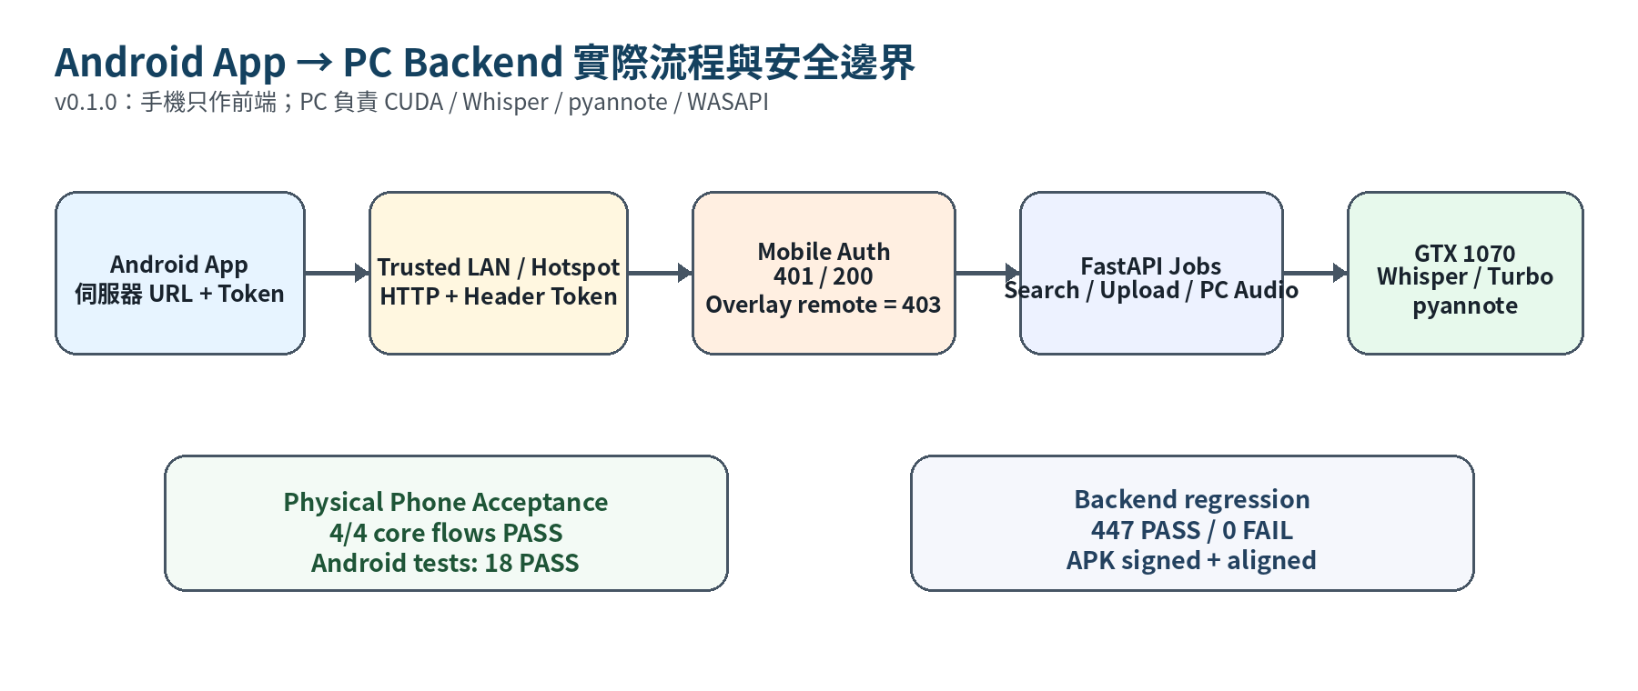
- Server：一般桌面仍使用 127.0.0.1:8000；Android 測試使用 scripts/start_mobile_server.ps1 以 0.0.0.0:8000 啟動 LAN mode，並顯示實際 LAN URL 與 Mobile Token。
- Authentication：non-loopback request 必須帶 X-Tiger-Mobile-Token；無 token / 錯 token → HTTP 401；正確 token → 200；localhost without token → 200；remote Overlay launch 即使 token 正確仍 → 403。
- Android UI：四個主要頁籤/畫面為「搜尋 / 來源 / 電腦音訊 / 設定」；支援 YouTube Search、Direct URL、手機影片/音訊 streaming multipart upload、Speaker Diarization toggle、PC System Audio / Low-Latency toggle、Job polling / STOP 與 TXT/VTT/SRT export。
- APK：Tiger-You-VTT-Android-debug.apk，package tw.tiger.tigeryouvtt，version 0.1.0 / versionCode 1，11,918,506 bytes，SHA-256 1BE5D2491B8AAD7CCB7AF3E73677C8AF268366002DE8CC0EDFE25B01DC5A81AA；debug signature / alignment / manifest inspection PASS。
- Toolchain：Android Studio 未使用；JDK 17.0.20.1、Android SDK 36.1 / build-tools 36.0.0、AGP 9.1.1、Gradle 9.3.1、Kotlin/Compose compiler 2.2.10，以 Gradle command-line 完成 test + assembleDebug。
- 2026-10-07 實體 Android 手機人工驗收 4/4 PASS：① YouTube Search → 字幕；② Direct YouTube URL → 字幕；③ Android 控制 PC Realtek Loopback Low-Latency Live ASR → 字幕回手機；④ 手機影片/音訊 Upload → PC GTX 1070 / Whisper → 字幕回手機。

18. 測試與驗證策略
測試採「deterministic automated tests + 小型 real runtime gate + 人工 UI checkpoint」三層策略。
類型 | 內容
Unit / Service | Parser、range、VAD retry、serialization、device selection、job state、timer、audio upload、WASAPI/microphone capture、YouTube Search sorting/candidate tolerance、speaker alignment/serializers，以及 Overlay api_client/caption_state/process launcher。；Low-Latency producer/FIFO/consumer/metrics/overrun/timestamp/STOP/failure cleanup。
API | YouTube/Search/Upload/System Audio/Microphone/Job lifecycle/STOP/backward compatibility；finite-media diarization；Overlay launcher loopback/security/idempotent process control。；System Audio low_latency backward compatibility / default OFF / metadata。
Runtime | Real YouTube / Whisper GPU / WASAPI / Speaker Diarization / Native Overlay；Low-Latency Turbo 65 s real backend gate，61.95 s PCM、15/15 windows、0 drops。
UI | 兩頁籤、Search panels、Speaker toggle；Native PySide6 control/caption window；Web Overlay launcher；System Audio / Native Overlay 的 Low-Latency toggle、preparing/capturing 狀態與 final caption retention。
Android | Kotlin/Compose unit tests 18 PASS；Gradle test + assembleDebug PASS；manifest/package/version/signature/alignment inspection PASS；實體手機 4/4 核心流程 acceptance PASS。

最近已知完整回歸：Android + Mobile LAN working tree 完成後 447 passed / 0 failed / 0 skipped（另有 1 個既有 pytest cache permission warning）；Android command-line unit tests 18 passed / 0 failed / 0 skipped；focused backend security + Overlay tests 28 passed。APK build/signature/alignment PASS，實體手機 4/4 核心流程 PASS。

19. Git / 版本里程碑
版本/Commit | 內容
v1.0-subtitle-only | 最初穩定字幕-only baseline。
5c1ae879... | feat: complete subtitle-only YouTube extractor
2c95b5ed... | feat: add uploaded video subtitle extraction
322796bf... | feat: add stoppable transcription jobs and local UI
73abe09d... | feat: add configurable extraction time ranges
d18bd088... | feat: add GPU Whisper acceleration and live job timing
42077fae... | merge: preserve existing GitHub repository history
98113498... | feat: add audio and Windows system audio transcription
3f16fc1b... | feat: add reliable YouTube search and microphone workflows
7fd8b324... | fix: make system audio capture continuous（後續已 revert）
a96cee14... | Revert "fix: make system audio capture continuous"
fbd0406d... | feat: add optional speaker diarization
Working tree（已驗證未提交） | Android App v0.1.0 + Mobile LAN auth：Kotlin/Compose、mobile token、LAN server script、YouTube/Search/Upload/PC Audio；447 Python tests、18 Android tests、APK validation、實體手機 4/4 acceptance PASS；尚未 commit/push。
1661923b... | feat: add native desktop caption overlay（current pushed main baseline）
95666c5... | feat: add low-latency live system audio captions
ee101789... | feat: add low-latency live system audio captions（documentation follow-up；current pushed main baseline）

文件以目前實際 working tree 為準；GitHub main baseline 為 ee101789794e5a435dc21f0a0bf006b9d4a2a0b3，Speaker Diarization、Native Desktop Overlay、Web UI Launcher 與 Low-Latency Live ASR 已正式 commit/push。Android App v0.1.0 + Mobile LAN authentication 已完成 Python 447-test regression、Android 18 tests、APK validation 與實體手機 4/4 acceptance，但尚未 commit/push。

20. 已驗證效能觀察
場景 | 觀察
YouTube 已有字幕 | 直接抓 VTT，通常為秒級；不啟動 Whisper。
Whisper CPU int8 | 曾有 30.6 分鐘影片約 122 分鐘轉錄。
GTX 1070 CUDA int8_float32 | 短樣本約 5.4 秒，CPU 同樣本約 121.5 秒。
Upload embedded subtitle | FFprobe + FFmpeg extraction，通常遠快於 ASR。
Range processing | 只對所選區間做 Whisper，可降低長影片不必要推論成本。
Audio upload CUDA | 17.2 秒 PCM WAV：request 約 44.7 秒；Whisper transcription 約 16.49 秒；cuda/int8_float32。
System Audio WASAPI | 一般 10 秒 large-v3 模式曾測得 cold first-caption 72–92 s 級；主要成本為 model warm-up + 10 s capture + inference。Low-Latency 為獨立可選路徑。
YouTube Search（Tiger + 最新上傳） | 30 candidates 中 23 metadata success、7 unavailable skipped、回傳 10；candidate-level failure 不再導致整批 502。
Microphone Runtime | 程式/自動化 gate 通過；Windows 當時未暴露 regular input device，因此無真實 PCM/CUDA latency 數據。
Speaker Diarization real 2-speaker | YouTube naIkpQ_cIt0（105.241 s）成功辨識 Speaker 1 / Speaker 2；原始 transcript 保留；UI manual acceptance PASS。
Uploaded audio OFF vs ON | OFF：Whisper 57.408 s、total 74.078 s；ON：Whisper 29.408 s + diarization 142.703 s、total 248.672 s（含 cold pyannote initialization）。
YouTube manual subtitle OFF vs ON | OFF：3.093 s；ON：183.360 s total，其中 diarization 148.203 s。Speaker Diarization 有明顯 CPU 成本，UI 必須提示處理時間增加。
Native Desktop Overlay real | Windows SpeechSynthesizer → Realtek Loopback；first backend transcript 43.156 s，first visible caption 44.344 s；backend→overlay 觀察延遲約 1.188 s / 0.203 s；always-on-top、32→48 px、70→40% opacity、Top/Bottom、STOP 均 PASS。
Web UI Overlay Launcher real | Web button 成功開啟 Native Overlay；duplicate request 回 already_running；關閉後 Web status 回到 launchable 並可重新啟動。此能力已納入 committed baseline 1661923b...。
Low-Latency backend real gate | Turbo / 4 s / overlap=0；prep 9.297 s；capture 後 first API caption ~5.8 s；subsequent lag 1.828–4.324 s（mean 2.847 s）。
Low-Latency sustained metrics | 61.95 s PCM；15/15 windows；max queue depth=1；overflow=0；dropped frames/windows=0/0；10/10 markers；mean RTF=0.350。
Low-Latency STOP | normal STOP 0.110 s；silent STOP 0.125 s；完成文字保留。
Low-Latency user UI acceptance | Realtek Loopback；約 00:01:57；38 subtitle segments；stopped；final transcript retained。
Android v0.1.0 physical phone | 實體手機透過私人 LAN / 手機熱點連 PC Backend；YouTube Search、Direct URL、PC Low-Latency System Audio、手機檔案 Upload → PC Whisper → 字幕回手機，4/4 PASS。

- Android v0.1.0 實體手機驗收（2026-10-07）：YouTube Search、Direct YouTube URL、PC Low-Latency System Audio、手機檔案 Upload → PC Whisper → 字幕回手機，4/4 PASS。此結果證明 Android → LAN → FastAPI → PC GPU inference → Android 的完整鏈路可用。
效能數字受音訊長度、語音密度、VAD、模型 cache、首次載入、container/codec 等影響；短樣本倍率僅作工程參考。

21. 操作流程（建議）

21.1 頁籤與操作模式
- 啟動 Uvicorn，開啟本機 UI；預設顯示「YouTube 搜尋」頁籤，「來源」頁籤隱藏但狀態保留。
- YouTube 搜尋：輸入關鍵字、選擇清單排名依據（相關度 / 最新上傳 / 觀看次數 / 影片長度），再按搜尋。
- 搜尋結果預設勾選前 3 部；勾選幾部就顯示幾個獨立文字 panel，可在批次開始前自由增減。
- 按 Search 專用「開始取得字幕」後依序處理選取影片；每個 panel 顯示自己的等待中/處理中/完成/已停止/失敗與 partial/final text。
- Search 專用 STOP 只停止目前 active search job，保留已完成與 partial text，並阻止後續等待影片啟動。
- 切換到「來源」頁籤，可使用 YouTube URL、上傳影片、上傳語音檔、電腦播放聲音或麥克風錄音。
- 有限媒體確認 H:M 區間（預設 0:0 → 0:10）；System Audio / Microphone 為 live source，不使用 H:M，並沿用各自 Start/STOP/elapsed/輸出控制。
- 若要辨識多人說話者，在 YouTube Search 或有限媒體來源勾選「啟用說話者分離」；預設 OFF。完成後 UI 顯示 speaker_count 與 Speaker 1 / Speaker 2… speaker-aware text；不需要真人姓名。
- Speaker Diarization 開啟後處理時間會明顯增加；關閉時仍維持既有字幕/Whisper fast path。System Audio / Microphone 不顯示/不啟用此功能。
20. 若要桌面字幕，在「來源 → 電腦播放聲音」按「開啟桌面字幕 Overlay」；Web UI 只啟動原生視窗，不會自動開始 System Audio。
21. 原生控制視窗選擇 Loopback device →「開始桌面字幕」；字幕視窗預設 bottom-center / 32 px / 70% 背景 / 2 個最新 segments / always-on-top。
22. 可即時調整 Top / Bottom / Custom、字體、背景透明度、顯示行數與 always-on-top；按 STOP 只停止 Overlay 自己建立的 System Audio job，最後字幕保留。
23. System Audio 若需要低延遲，勾選「低延遲即時字幕」；先等待「準備低延遲模型...」完成，再於「低延遲字幕收音中」狀態播放聲音。
24. 低延遲模式預設 OFF；關閉後一般 10 秒 large-v3 System Audio 仍可使用。

21.2 Android App v0.1.0
1. PC 執行 scripts/start_mobile_server.ps1，確認顯示實際 Wi-Fi/Ethernet LAN URL 與 Mobile Token。
2. 手機與 PC 位於同一個受信任私人 LAN / 手機熱點；Android「設定」輸入 URL + token，儲存後執行「測試連線」。
3. 「搜尋」測 YouTube Search；「來源」可貼 Direct YouTube URL 或以系統檔案選取器上傳影片 / 音訊。
4. 「電腦音訊」載入 PC WASAPI Loopback；可選「低延遲即時字幕」並觀察 preparing / capturing / transcript / STOP。
5. 有限媒體可選 Speaker Diarization；結果可匯出 TXT / VTT / SRT。Android v0.1.0 不擷取手機系統音訊，也不串流手機麥克風。
6. 2026-10-07 實體手機 4/4 核心流程已 PASS；若未來 IP 改變，重新確認 PC 的實際 LAN IPv4，不使用 127.0.0.1 或虛擬網卡位址。

21.3 問題定位優先順序
- 先判斷是來源問題（無 subtitle/audio）還是 ASR 問題。
- GPU 問題先確認實際 exception、DLL search path、compute type，不先重裝 CUDA/driver。
- Timestamp 異常先比對 raw faster-whisper segment → normalization → serializer，不人工硬切。
- VAD empty transcript 先比對 vad_filter=True/False；僅在已證實空轉錄時做一次 VAD-off retry。

22. 非目標與未來擴充方向
目前不做 | 未來若需要的方向
Burned-in visual subtitle OCR | 可另開 OCR pipeline（frame sampling + text detection/recognition），不要混入目前 ASR。
翻譯 / 摘要 / QA | 另建 AI analysis layer；不應污染字幕取得核心。
持久化 Job | 若轉為多使用者服務，再考慮 Redis/DB/Queue。
WebSocket/SSE | 目前 polling 足夠；只有需要更低延遲 streaming UI 時再導入。
Live Speaker diarization | 目前 Speaker Diarization 已支援有限媒體；System Audio / Microphone 的即時說話者分離仍留待未來另開 phase。
多 GPU / worker scaling | 目前單機 GTX 1070 + max_workers=1，先維持穩定。
Generic Web Search | 目前只支援 YouTube Search；若需要一般網頁搜尋/抓取/清洗/摘要，應另建 Web Search 模組。
每應用程式音訊隔離 | 目前 loopback 為同一輸出裝置的 mixed audio；若需要只抓單一 app/process，另開 Windows per-app capture phase。
YouTube Playlist / 分頁 / 無限捲動 | 目前 Search 僅 bounded result list；若需求增加再另行擴充。
搜尋批次合併輸出 | 目前每部影片保持獨立 panel/Job；若要合併 TXT/VTT/SRT 或 ZIP，另開 phase。
每影片獨立 Start/Stop/Retry/Download | 目前由 Search 層共用一組批次 Start/STOP；個別控制尚未實作。
更低延遲 streaming / incremental ASR | 第一版 Low-Latency 已完成 Turbo 4 秒 windows + bounded queue；若未來需要 sub-2s / token streaming，另評估 streaming/incremental decoder，不與目前穩定模式混改。
Low-Latency overlap / boundary refinement | Production overlap 目前為 0；若未來硬體/模型 throughput 增加，可重新評估小 overlap + deterministic dedup，前提是 queue 與 latency gate 通過。
Android microphone streaming | 若未來需要手機麥克風即時字幕，新增 Android AudioRecord → authenticated streaming/upload → PC Low-Latency ASR；不與 v0.1.0 檔案上傳混在同一 phase。
Android system audio capture | 需要 MediaProjection / AudioPlaybackCapture 與 Android 權限/版本限制；另開 phase，v0.1.0 不支援。
HTTPS / remote access | v0.1.0 只支援 trusted LAN HTTP + token；若要跨不可信網路，另設 TLS / reverse proxy / certificate 與更完整 auth，不直接公開目前 Uvicorn port。

附錄 A：核心流程摘要
YouTube Search：
Keyword → yt-dlp search → rank → candidate tolerance → checkbox selection → sequential /api/jobs/youtube → per-video panels → Search STOP
YouTube：
URL → yt-dlp metadata → manual/auto subtitle? → VTT → segments → outputs；若無字幕 → audio-only → faster-whisper → segments → outputs
Upload：
UploadFile → ffprobe → embedded text subtitle? → FFmpeg VTT → segments；否則 audio → faster-whisper → segments → outputs
Audio：
Audio UploadFile → FFprobe audio validation → optional H:M clip → existing faster-whisper → segments → outputs
System Audio：
一般：WASAPI Loopback → 10s PCM/WAV chunk → large-v3 → +session_offset → live segments → STOP；低延遲：pre-warm Turbo → continuous capture → 4s windows → FIFO(3) → single consumer → capture-time timestamps → STOP / metrics。
Microphone：
Regular Input → 10s PCM/WAV chunk → existing faster-whisper → +session_offset → live segments → STOP → partial/final outputs
Range：
H:M → seconds → validate duration → subtitle filter/clamp 或 FFmpeg clip → Whisper → +range_start offset → original timeline
Speaker Diarization：
enable_diarization=true → base transcript → same-range audio → pyannote community-1 / CPU → overlap alignment → Speaker 1/2/... → speaker_txt / speaker_vtt / speaker_srt；base outputs unchanged
Desktop Overlay：
Web UI System Audio → POST /api/overlay/start → PySide6 client → GET devices → optional Low-Latency toggle → POST system-audio job → 500 ms poll segments → frameless always-on-top caption → owned-job STOP。
STOP：
job stop_requested → next completed segment boundary → stopped → retained segments → partial TXT/VTT/SRT
Android App：
Android Settings (LAN URL + token) → X-Tiger-Mobile-Token → FastAPI Mobile Auth → existing Search / YouTube / Upload / System Audio Jobs → PC GTX 1070 CUDA / Whisper / Turbo / pyannote → polling partial/final transcript → TXT/VTT/SRT export；phone 不執行 ASR。

附錄 B：架構決策紀錄（ADR 摘要）
決策 | 原因
Canonical TranscriptSegment[] | 讓來源與輸出格式解耦，避免 YouTube/Upload/Whisper 各自維護格式。
Embedded text subtitle 優先於 Whisper | 速度快、資訊忠實、避免不必要 GPU/CPU 推論。
ThreadPoolExecutor(max_workers=1) | large-v3 資源昂貴，避免單機同時多個轉錄造成資源競爭。
Cooperative STOP | Python thread 無安全 force-kill；以 segment boundary 保證資料完整性。
Polling 而非 WebSocket | 本機單使用者場景較簡單，降低架構複雜度。
H:M user input + float seconds internal | UI 簡化、內部仍保有毫秒精度。
Process-local CUDA DLL path | 最小改動解決 CTranslate2 cuBLAS 載入，不污染系統/global config。
CPU fallback 永遠保留 | GPU runtime 不可用時系統仍可完成轉錄。
Audio upload 重用既有 Whisper | 避免第二套 model/cache/device/VAD 實作，維持單一 ASR 核心。
WASAPI Loopback + bounded chunks | 不累積長時間錄音檔；以固定 chunk 控制延遲、暫存與資源占用。
Live silence 不做 VAD-off retry | 單一靜音 chunk 為正常狀況，避免 file-mode retry 在靜音時產生 hallucinated text。
System Audio 不套用 H:M range | live source 無自然 media end；Start=現在開始，STOP=結束 capture，timestamp 使用 session timeline。
Metadata-only YouTube Search | 搜尋階段不下載影音/字幕、不啟動 Whisper；先做 discovery，再由使用者明確 Start 轉錄。
Candidate-level search tolerance | 單支 unavailable/metadata extraction 失敗只跳過該候選，避免一支壞影片讓整批搜尋 502。
Search-selected sequential jobs | 重用既有 /api/jobs/youtube 與單 worker；降低 GTX 1070 同時多個 large-v3 inference 的資源風險。
Top-3 default + per-video panels | 預設提供可用起點又允許自由選取；每部影片文字與狀態獨立，避免多影片 partial transcript 混線。
Tabbed UI state preservation | YouTube 搜尋 / 來源一次只顯示一個，但切換只改 UI visibility，不破壞 query、selection、panels 或來源輸入。
Microphone / Loopback strict separation | System Audio 只列 loopback output；Microphone 只列 regular input，避免誤抓錯誤音訊來源。
Diarization default OFF | 保持 backward compatibility；未啟用時不載入 pyannote、不下載額外 diarization 音訊、不增加正常流程成本。
Parallel diarized model | 保留原 TranscriptSegment[] 與 TXT/VTT/SRT；speaker-aware data 另存，避免 Speaker 功能污染既有 serializer/API contract。
CPU diarization after base transcript | 避免 GTX 1070 8 GB 同時承載 Whisper 與 pyannote；以 sequential pipeline 換取穩定性。
Greatest-overlap speaker alignment | 第一版採 deterministic timestamp overlap；不依文字/LLM 猜 speaker，overlap speech 以最大重疊 speaker 為主。
Native Overlay 作為 API client | 不直接開第二套 WASAPI/Whisper；重用既有 System Audio devices/jobs/status/STOP，讓 audio/ASR backend 保持單一權威路徑。
Localhost fixed-command Web launcher | Web UI 只啟動固定 sys.executable -m app.overlay.main；loopback/same-origin、shell=False、無任意 command input、process ownership + idempotent start，降低本機 process-launch attack surface。
Overlay 與 Low-Latency backend 解耦 | Native Overlay 仍只是 API client；Low-Latency 實作位於 System Audio backend，Overlay 只傳 low_latency flag 並輪詢既有 Job，避免桌面 UI 成為第二套 ASR。
Low-Latency default OFF | 保留既有 10 秒 System Audio / large-v3 backward compatibility；低延遲失敗時不污染原路徑。
Turbo + 4 秒 windows | GTX 1070 feasibility gate 顯示 2 秒不可持續、3 秒 sustained 曾 backlog；4 秒 Turbo 通過 60 秒 gate，並有較佳 VRAM / throughput。
Pre-warm before WASAPI capture | 首次 inference 有顯著 lazy CUDA/CTranslate2 初始化成本；先 warm-up 可避免收音期間靜默遺失音訊。
Continuous producer + FIFO(3) + single consumer | Capture 不因 inference 暫停；bounded queue 防止 RAM 無界成長；單 consumer 保護 GTX 1070。
Production overlap = 0 | 0.5 秒 overlap bounded trial 未達 throughput/queue adoption gate；先接受少量 boundary fragmentation 換取穩定性。
Explicit overrun failure | queue full 時 low_latency_overrun；不允許 silent drop 後仍宣稱成功。
Android thin client / PC inference | 避免在一般 Android 手機上重做 CUDA/large Whisper/pyannote；手機只負責 UI/Upload/Polling，重用既有 PC FastAPI 與 GTX 1070，降低行動端模型與硬體風險。
Non-loopback mobile token auth | 桌面 localhost 保持 backward-compatible；只有 LAN request 要求 X-Tiger-Mobile-Token，fail-closed；token 不進 URL/Git，並保留 Overlay launcher localhost-only 邊界。
Command-line Android build | 使用 JDK + Android SDK + Gradle Wrapper 直接產生 APK，不要求 Android Studio；更符合使用者「直接安裝 APK 實機測試」工作流。
Android v0.1 trusted-LAN HTTP | 第一版明確限制在受信任 LAN / 手機熱點；避免自簽 TLS 複雜度，但誠實標示 HTTP 無加密，未來若需 remote access 再另建 TLS/auth phase。

